楠木渡镇中学2011—2012第一学期平时基础知识训练试题（一）
开阳县楠木渡镇中学 （ ）年级（ ）班 姓名 考（学）号 注：密封线内不能答题！
密 封 线
八年级 数学
题目 | 一 | 二 | 三 | 总 分 | 座 号
得分
一 选择题（请把各题四个选项中符合要求的一个选项编号填入下表里，45分。）
题号 | 1 | 2 | 3 | 4 | 5 | 6 | 7 | 8 | 9 | 10 | 11 | 12 | 13 | 14 | 15
答案
1、已知一个直角三角形的两直角边为6cm和8cm，则直角三角形的斜边为（ ）；
A、7cm; B、9cm; C、10cm; D、12cm。
2、下列各组数据属于勾股数的是（ ）；
A、2，3， 4； B、4，5，6； C、7，8，9； D、5，12，13。
3、下列各数能表示成$\frac{n}{m}$(m,n互为质数)形式的是（ ）；
A、$\sqrt{\frac{1}{2}}$； B、$π$； C、$\sqrt{2}$； D、$\sqrt{\frac{1}{4}}$。
4、数$\sqrt{\text{81}}$的算数平方根是（ ）；
A、3； B、±3； C、±9； D、9.
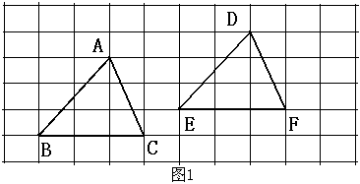
5、如图1，在6×10的网格中，△DEF是△
ABC平移后的图形那么△ABC经过（ ）而得到△DEF；
A、左平移4个单位，再下平移1个单位；
B、右平移4个单位，再上平移1个单位；
C、左平移1个单位，再下平移4个单位；
D、右平移4个单位，再下平移1个单位；
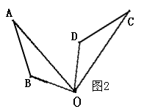
6、如图2，△ABO,经过旋转得到△CDO则
下列结论不对的是（ ）
A、AB=CD； B、∠B=∠D；
C、∠AOB=∠AOD； D、∠BOD=∠AOCD；
7、矩形具有而菱形不一定具有的性质是（ ）；
A、对边分别相等； B、对角分别相等；
C、对角线互相平分；D、对角线相等；
8、下列图形是轴对称图形又是中心对称图形是（ ）
A、等边三角形；B、平行四边形；C、菱形；D、等腰梯形；
9、小明在加一多边形的角的和时，不小心把一个角多加了一次，结果为1500°，
则小明多加的那个角的大小为（ ）；
A、60°；B、80°；C、100°；D、120°；
10、点A（－3，5）在平面直角坐标系的（ ）；
A、第一象限；B、第二象限；C、第三象限；D、第四象限；
11、直线y=kx+b的图像经过第一、二、三象限，则（ ）
A、k ＜ 0；B、b ＜ 0；C、kb ＜ 0；D、kb ＞ 0；
12、直线y₁=2x－3与直线y₂=2x+1的位置关系是（ ）；
A、相交； B、垂直； C、平行； D、重合；
13、二元一次方程组$\begin{aligned}\left\{x+2y=4 | \right.\end{aligned}$ 的解是（ ）
A、$\begin{aligned}\left\{x=4 | \right.\end{aligned}$ ； B、$\begin{aligned}\left\{x=4 | \right.\end{aligned}$ ；C、$\begin{aligned}\left\{x=4 | \right.\end{aligned}$ ； D、$\begin{aligned}\left\{x=2 | \right.\end{aligned}$ ；
14、小明和小丽两人同时到一家水果店买水果，小明买了1千克苹果与2千克梨共
花了13元；小丽买了2千克苹果与1千克梨花了14元。则苹果和梨的单价各
为多少？若设苹果的单价为x元每千克，梨的单价为y元每千克，则可列方程
为（ ）
A、$\begin{aligned}\left\{x+2y=\text{13} | \right.\end{aligned}$；B、$\begin{aligned}\left\{x+2y=\text{14} | \right.\end{aligned}$；C、$\begin{aligned}\left\{2x+y=\text{13} | \right.\end{aligned}$；D、$\begin{aligned}\left\{2x+y=\text{13} | \right.\end{aligned}$；
15、有一组数据：8、9、9、11、13，则这组数据的平均数、众数、中位数是（ ）
A、9、10、10； B、10、9、9； C、9、10、9； D、9、9、10；
二 填空题（请把各题的正确结果填在横线上，每小题4分，共20分。）
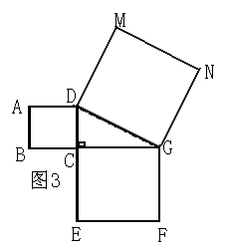
16、如图3 ，正方形ABCD、正方形CEFG、正方形DMNG各自
的一边围成了△DCG且∠DCG=Rt∠, 正方形ABCD、正方形
CEFG的面积分别为4cm²、12 cm²，则正方形DMNG的面积为
cm²；
17、 数：$\sqrt{\text{10}}−1$的整数部分为 ；
18、 如图4，□ABCD的对角线BD上有点E、F，若要使四边
形AECF是平行四边形，则要添加一个条件，可以加的
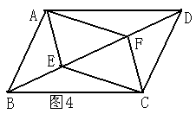
条件是 ；
19、 若直线y经过点（－1, 3 ）、（ 2, 5 ），则直线y的解析式为：
y= ；
20、直线y= ax－3与直线y= bx－1的图像有交点（ 2, 1 ），
则方程组$\begin{aligned}\left\{\text{ax}−y=3 | \right.\end{aligned}$ 的解为： 。
三 解答题（请把各题所要求解答过程写在该题的相应位置，共35分。）
21、计算下列各题（5分）
（1）、$（\sqrt{7}−\sqrt{5}）$ $（\sqrt{5}+\sqrt{7}）$ （2分）； （2）、$\frac{\sqrt{6}+\sqrt{\text{12}}}{\sqrt{3}}$ －$\sqrt{8}$ （3分）

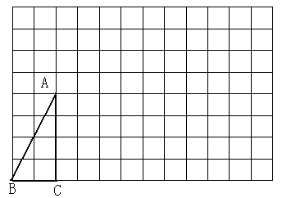
22、如图，在8×12的方格纸中有
△ABC，请按要求作图：（6分）

（1） 画出△ABC右平移3个单位，
再上平移2个单位后得到的图
形△A₁B₁C₁；（3分）

（2） 画出△A₁B₁C₁绕点C₁顺时
针旋转90°后得到的图形
△A₂B₂C₁；（3分）

23、解方程组：22、解方程组：（6分）；
（1）$\begin{aligned}\left\{x+2y=5 | \right.\end{aligned}$ （3分）； （2）$\begin{aligned}\left\{2x+y=7 | \right.\end{aligned}$ （3分）；

24、如图在梯形ABCD中，AD∥BC，∠B=∠C，DE交BC于点E，AD=BE。（5分）
密 封 线

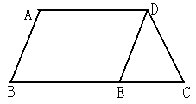
（1）AB=DE吗？为什么？（2分）
（2）梯形ABCD是等腰梯形吗？为什么？（3分）

24、如图，直线m在坐标系中的图像经过点A（0 , 5）、C（ 3，0），直线n经过点A和（－3， 1）交x轴于点B。（7分）
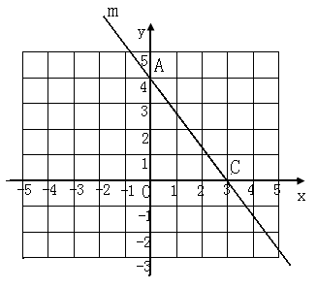
（1）直线m的解析式为：
y= （2分）

（2）点B的坐标为（ ， ）（2分）

（3）求△ABC的面积。（3分）

25、约1500年前，《孙子算经》中记载了一个有趣的问题：“今有雉兔同笼，上有三十五头，下有九十四足，问雉兔各几何？”其意思是：‘有若干只鸡兔同在一个笼子里，从上面数，有35个头；从下面数，有94只脚。问笼中各有几只鸡和兔？’你是怎么知道有几只鸡和几只兔的呢？（6分）

